Результаты мониторинга исполнения
консолидированных бюджетов муниципальных районов и бюджетов городских округов
по налоговым и неналоговым доходам за январь - март 2018 года.

Мониторинг исполнения консолидированных бюджетов муниципальных районов и бюджетов городских округов проведен отделом доходов министерства финансов Калужской области на основании данных отчетов об исполнении бюджетов муниципальных районов и городских округов, данных информационного ресурса, предоставляемого налоговыми органами финансовым органам в соответствии с постановлением Правительства Российской Федерации от 12.08.2004 № 410 «О порядке взаимодействия органов государственной власти субъектов Российской Федерации и органов местного самоуправления с территориальными органами федерального органа исполнительной власти, уполномоченного по контролю и надзору в области налогов и сборов».
Поступления налоговых и неналоговых доходов в консолидированные бюджеты муниципальных образований за январь - март 2018 года превысили сумму поступлений за аналогичный период 2017 года на 4,7 % и составили 2 929 млн. рублей.
Налоговых доходов за указанный период поступило 2 466 млн. рублей, что на 8,1 % выше уровня поступлений за январь - март 2017 года.
Наибольший темп роста по налоговым доходам сложился по налогу, взимаемому в связи с применением патентной системы (140,5 %), по налогу на прибыль организаций (127,7 %) и по налогу на доходы физических лиц (116,4 %).
Снижение доходов в отчетном периоде по сравнению с аналогичным периодом 2017 года отмечается по налогу на имущество физических лиц (14,9 %), по единому сельскохозяйственному налогу (12,8 %), по налогу на имущество организаций (7,6 %), по единому налогу на вмененный доход для отдельных видов деятельности (7,6 %) и по земельному налогу (5,1 %).
По неналоговым доходам объемы поступлений за январь - март 2018 года к аналогичному периоду 2017 года снизились на 10,5 %. Наибольшее снижение отмечается по платежам при пользовании природными ресурсами (43,3 %), по доходам от оказания платных услуг (работ) и компенсации затрат государства (33,9 %), по доходам от продажи материальных и нематериальных активов (20,6 %), по административным платежам и сборам (20,4 %) и прочим неналоговым доходам (13,3 %).
Поступления увеличились по штрафам, санкциям, возмещению ущерба (139,6 %).

Информация о поступлении налоговых и неналоговых доходов в местные бюджеты за 2017 и 2018 годы представлена в Таблице 1.
Таблица 1
Поступление налоговых и неналоговых доходов в консолидированные бюджеты муниципальных районов и в бюджеты городских округов Калужской области за 2017 и 2018 годы (тыс. рублей)
Показатели | Фактическое исполнение за 2017 год | Утверждено по бюджету (первоначально) на 2018 год | Уточненный план на 2018 год по состоянию на 01.04.2018 | Темп роста уточненного плана к фактическим поступлениям 2017 года, % | Фактическое поступление по состоянию на 01.04.2017 | Фактическое поступление по состоянию на 01.04.2018 | Исполнение годового уточненного плана, % | Темп роста фактических поступлений 01.04.2018/01.04.2017, %
НАЛОГОВЫЕ И НЕНАЛОГОВЫЕ ДОХОДЫ, всего | 13 005 008 | 12 929 990 | 13 714 535 | 105,5 | 2 798 359 | 2 929 190 | 21,4 | 104,7
в том числе:
НАЛОГОВЫЕ ДОХОДЫ | 10 933 524 | 11 269 782 | 11 578 436 | 105,9 | 2 280 992 | 2 466 279 | 21,3 | 108,1
из них:
Налог на прибыль организаций | 136 524 | 132 179 | 142 568 | 104,4 | 35 203 | 44 947 | 31,5 | 127,7
Налог на доходы физических лиц | 5 742 248 | 6 115 310 | 6 238 622 | 108,6 | 1 167 159 | 1 358 568 | 21,8 | 116,4
Акцизы на нефтепродукты | 283 116 | 289 886 | 292 285 | 103,2 | 66 193 | 67 772 | 23,2 | 102,4
Налог, взимаемый в связи с применением упрощенной системы налогообложения | 2 106 253 | 2 168 142 | 2 212 038 | 105,0 | 446 131 | 457 041 | 20,7 | 102,4
Единый налог на вмененный доход для отдельных видов деятельности | 643 408 | 659 668 | 661 949 | 102,9 | 161 616 | 149 412 | 22,6 | 92,4
Единый сельскохозяйственный налог | 15 468 | 14 564 | 15 177 | 98,1 | 4 798 | 4 182 | 27,6 | 87,2
Налог, взимаемый в связи с применением патентной системы | 31 447 | 27 638 | 30 043 | 95,5 | 9 351 | 13 138 | 43,7 | 140,5
Налог на имущество физических лиц | 173 153 | 159 773 | 181 039 | 104,6 | 14 020 | 11 934 | 6,6 | 85,1
Налог на имущество организаций | 284 972 | 299 028 | 300 218 | 105,4 | 47 949 | 44 288 | 14,8 | 92,4
Земельный налог | 1 401 629 | 1 290 250 | 1 389 929 | 99,2 | 305 838 | 290 337 | 20,9 | 94,9
Государственная пошлина | 114 626 | 113 270 | 114 494 | 99,9 | 22 520 | 24 660 | 21,5 | 109,5
Задолженность и перерасчеты по отмененным налогам, сборам и иным обязательным платежам | 680 | 74 | 74 | 10,9 | 214 | 0 | 0,5 | 0,2
НЕНАЛОГОВЫЕ ДОХОДЫ | 2 071 484 | 1 660 208 | 2 136 099 | 103,1 | 517 367 | 462 911 | 21,7 | 89,5
из них:
Доходы от использования имущества, находящегося в государственной и муниципальной собственности | 885 742 | 773 837 | 936 398 | 105,7 | 165 525 | 162 920 | 17,4 | 98,4
Платежи при пользовании природными ресурсами | 52 095 | 37 117 | 38 517 | 73,9 | 25 582 | 14 513 | 37,7 | 56,7
Доходы от оказания платных услуг (работ) и компенсации затрат государства | 444 006 | 232 973 | 299 100 | 67,4 | 185 572 | 122 704 | 41,0 | 66,1
Доходы от продажи материальных и нематериальных активов | 443 595 | 463 213 | 696 336 | 157,0 | 102 120 | 81 048 | 11,6 | 79,4
Административные платежи и сборы | 1 668 | 1 865 | 1 865 | 111,8 | 260 | 207 | 11,1 | 79,6
Штрафы, санкции, возмещение ущерба | 214 216 | 122 522 | 142 311 | 66,4 | 31 601 | 75 705 | 53,2 | 239,6
Прочие неналоговые доходы | 30 162 | 28 681 | 21 572 | 71,5 | 6 706 | 5 815 | 27,0 | 86,7

Исполнение плана по налоговым и неналоговым доходам за январь - март 2018 года муниципальными районами (городскими округами) составило 21,4 %. В 21 из 26 муниципальных районов (городских округов) достигнут рост налоговых и неналоговых доходов консолидированных бюджетов по сравнению с аналогичным периодом прошлого года. Наиболее высокий прирост поступлений достигнут в Мещовском (41,3 %), Ферзиковском (36,1 %) и Людиновском (24,6 %) районах.
Исполнение консолидированных бюджетов муниципальных районов (городских округов) по налоговым и неналоговым доходам представлено в Таблице 2.
Таблица 2
Исполнение по налоговым и неналоговым доходам, поступающим в консолидированные бюджеты муниципальных районов и бюджеты городских округов Калужской области за январь - март 2018 года (тыс. рублей)

Наименование | Консолидированные бюджеты МР, бюджеты городских округов
Наименование | 2017 год |  |  | 2018 год |  |  | Темп роста, % |  | Отклонение( +,-)
Наименование | Исполнено за год | Исполнено за январь-март | Удельный вес в годовой сумме, % | Уточненный план на 2018 год | Исполнено за январь-март | % исполнения | План 2018/ факт 2017 | Январь-март 2018/ январь-март 2017 | План 2018/ факт 2017 | Январь-март 2018/ январь-март 2017
Бабынинский | 242 544 | 47 178 | 19,5 | 381 685 | 56 565 | 14,8 | 157,4 | 119,9 | 139 141 | 9 386
Барятинский | 55 406 | 10 858 | 19,6 | 57 623 | 12 212 | 21,2 | 104,0 | 112,5 | 2 217 | 1 354
Боровский | 1 137 521 | 263 408 | 23,2 | 1 224 818 | 260 095 | 21,2 | 107,7 | 98,7 | 87 297 | -3 314
Дзержинский | 621 411 | 113 395 | 18,2 | 524 176 | 117 402 | 22,4 | 84,4 | 103,5 | -97 235 | 4 007
Думиничский | 144 140 | 29 686 | 20,6 | 149 919 | 26 626 | 17,8 | 104,0 | 89,7 | 5 779 | -3 060
Жиздринский | 104 004 | 20 932 | 20,1 | 108 166 | 21 653 | 20,0 | 104,0 | 103,4 | 4 162 | 721
Жуковский | 642 189 | 129 222 | 20,1 | 673 411 | 144 173 | 21,4 | 104,9 | 111,6 | 31 222 | 14 951
Износковский | 82 142 | 16 574 | 20,2 | 85 646 | 17 164 | 20,0 | 104,3 | 103,6 | 3 504 | 590
г. Киров и Кировский район | 363 643 | 74 558 | 20,5 | 431 968 | 91 678 | 21,2 | 118,8 | 123,0 | 68 325 | 17 119
Козельский | 365 672 | 74 550 | 20,4 | 419 042 | 87 590 | 20,9 | 114,6 | 117,5 | 53 370 | 13 040
Куйбышевский | 74 452 | 13 841 | 18,6 | 66 852 | 15 846 | 23,7 | 89,8 | 114,5 | -7 600 | 2 005
г. Людиново и Людиновский район | 420 667 | 90 544 | 21,5 | 447 950 | 112 817 | 25,2 | 106,5 | 124,6 | 27 283 | 22 273
Малоярославецкий | 706 851 | 179 264 | 25,4 | 679 884 | 144 018 | 21,2 | 96,2 | 80,3 | -26 967 | -35 246
Медынский | 172 865 | 38 041 | 22,0 | 215 765 | 36 918 | 17,1 | 124,8 | 97,0 | 42 900 | -1 123
Мещовский | 131 345 | 24 849 | 18,9 | 136 809 | 35 119 | 25,7 | 104,2 | 141,3 | 5 464 | 10 270
Мосальский | 112 943 | 25 213 | 22,3 | 122 540 | 28 948 | 23,6 | 108,5 | 114,8 | 9 597 | 3 735
Перемышльский | 178 262 | 35 246 | 19,8 | 185 415 | 41 525 | 22,4 | 104,0 | 117,8 | 7 153 | 6 279
Спас-Деменский | 111 825 | 22 638 | 20,2 | 93 073 | 22 848 | 24,5 | 83,2 | 100,9 | -18 752 | 210
Сухиничский | 288 296 | 67 605 | 23,4 | 333 170 | 68 719 | 20,6 | 115,6 | 101,6 | 44 874 | 1 114
Тарусский | 257 297 | 46 448 | 18,1 | 332 428 | 54 242 | 16,3 | 129,2 | 116,8 | 75 131 | 7 794
Ульяновский | 76 695 | 15 028 | 19,6 | 80 011 | 17 976 | 22,5 | 104,3 | 119,6 | 3 316 | 2 948
Ферзиковский | 239 552 | 47 523 | 19,8 | 244 720 | 64 674 | 26,4 | 102,2 | 136,1 | 5 168 | 17 152
Хвастовичский | 116 827 | 25 213 | 21,6 | 105 709 | 23 601 | 22,3 | 90,5 | 93,6 | -11 118 | -1 613
Юхновский | 164 990 | 34 161 | 20,7 | 172 540 | 38 209 | 22,1 | 104,6 | 111,8 | 7 550 | 4 048
ИТОГО по МР: | 6 811 538 | 1 445 974 | 21,2 | 7 273 320 | 1 540 617 | 21,2 | 106,8 | 106,5 | 461 782 | 94 643
г. Обнинск | 1 808 141 | 387 967 | 21,5 | 1 880 472 | 396 056 | 21,1 | 104,0 | 102,1 | 72 331 | 8 089
г. Калуга | 4 385 329 | 964 418 | 22,0 | 4 560 743 | 992 490 | 21,8 | 104,0 | 102,9 | 175 414 | 28 072
Итого ГО: | 6 193 470 | 1 352 385 | 21,8 | 6 441 215 | 1 388 546 | 21,6 | 104,0 | 102,7 | 247 745 | 36 160
ИТОГО по МО: | 13 005 008 | 2 798 359 | 21,5 | 13 714 535 | 2 929 163 | 21,4 | 105,5 | 104,7 | 709 527 | 130 804
В структуре налоговых поступлений за январь - март 2018 год наибольший удельный вес занимают: налог на доходы физических лиц - 55,1 %, налоги на совокупный доход - 25,3 %, земельный налог - 11,8 %. По сравнению с 2017 годом доля налога на доходы физических лиц увеличилась на 3,9 п.п., а доля налогов на совокупный доход и земельного налога снизилась на 2 п.п. и на 1,6 п.п. соответственно.
Структура налоговых доходов местных бюджетов в 2017-2018 годах представлена на рисунках 1,2.

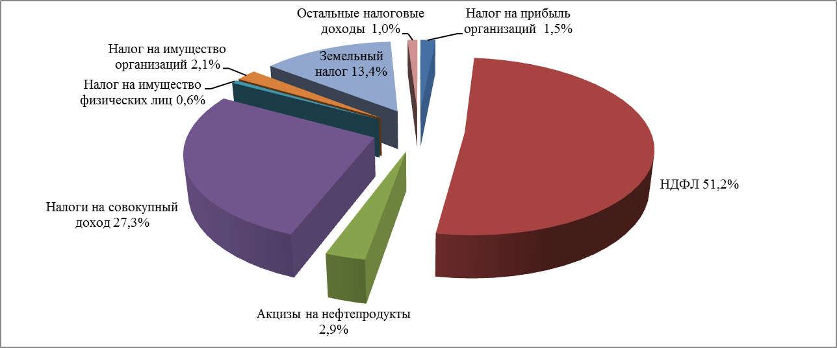

Рисунок 1. Структура налоговых доходов консолидированных бюджетов муниципальных районов и бюджетов городских округов на 01.04.2017.

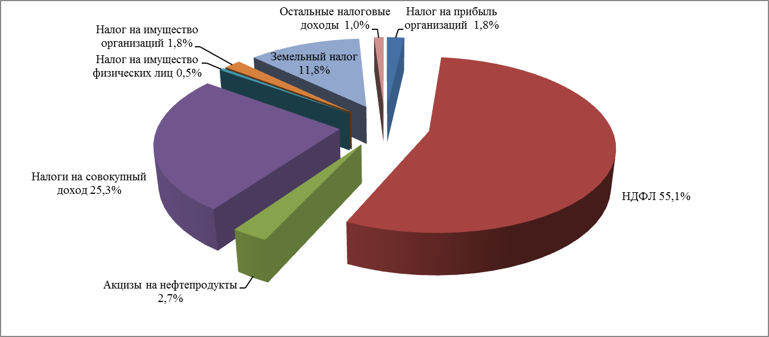

Рисунок 2. Структура налоговых доходов консолидированных бюджетов муниципальных районов и бюджетов городских округов на 01.04.2018.

Объем недоимки в местные бюджеты по состоянию на 01.04.2018 составляет 875,6 млн. рублей и по сравнению с 01.04.2017 года значение показателя увеличилось на 0,3 %. Недоимка по земельному налогу по сравнению с аналогичным периодом прошлого года увеличилась на 75,3 млн. рублей или на 17,2 %. По налогу на имущество физических лиц недоимка снизилась на 9,9 млн. рублей или на 12,5 %. Информация о темпах роста недоимки в консолидированные бюджеты муниципальных районов и бюджетов городских округов представлена на рисунке 3 (данные информационного ресурса налоговых органов).

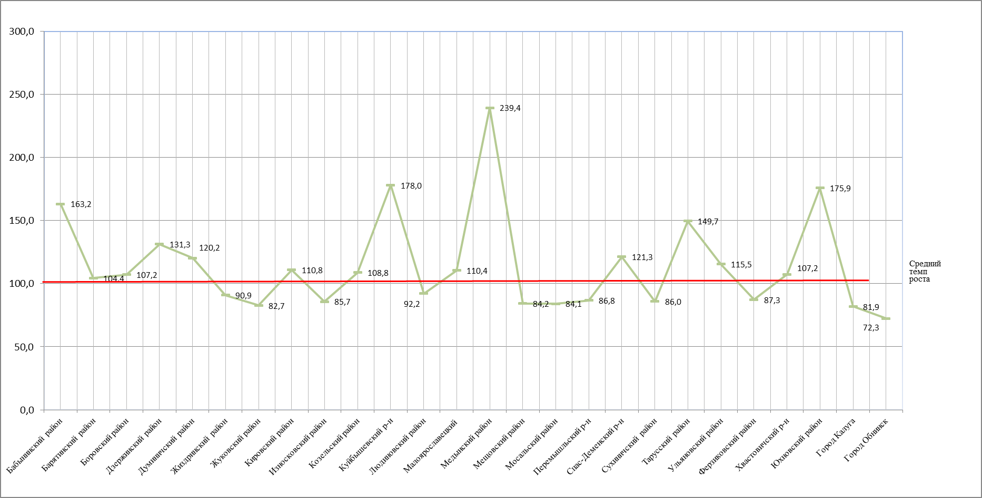

Рисунок 3. Темпы роста недоимки в консолидированные бюджеты муниципальных районов и бюджетов городских округов по состоянию на 01.04.2018 в сравнении с объемами недоимки по состоянию на 01.04.2017.

